Тамбовский государственный университет имени Г. Р. Державина

Фундаментальная библиотека

Информационно-библиографический отдел

**Экология и экологическая безопасность**

**Библиографический список литературы**

**(Фонды ФБ ТГУ)**

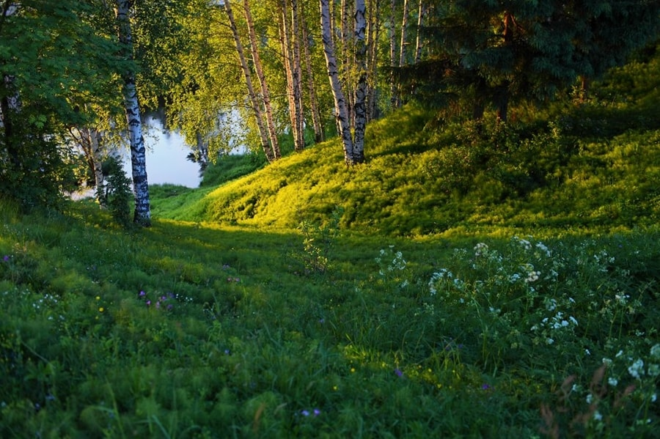

Тамбов 2017

 *"Природа не терпит неточностей  
 и не прощает ошибок."*

Р. Эмерсон

Экология и общество. Эта проблема сегодня актуальна, как никогда. Научно-технический прогресс и усиление антропогенного давления на природную среду неизбежно приводит к ухудшению экологической ситуации. Уже в середине XX века резко обострились проблемы, связанные с загрязнениями окружающей среды. Загрязнение биосферы связано с нанесением ущерба атмосферному воздуху, природным водам, почвенному покрову, лесам, животному миру. В последние годы напряжённость экологической обстановки возрастает с каждым днём. Высоким остаётся уровень загрязнения поверхностных вод, почв, атмосферного воздуха. Быстро снижается биологическое разнообразие природы России: гибнут экосистемы лесов, многие виды растений и животных находятся на грани исчезновения. Из-за загрязнения токсичными веществами атмосферы, воды, продуктов питания сокращается продолжительность жизни человека. Загрязнение страны растёт с каждым годом и становится очень высоким по международным меркам. Все это влияет на здоровье и жизнь каждого отдельного человека, и общества в целом.

Именно поэтому 2017 год в России был объявлен годом экологии. Сегодня каждый человек должен обращать внимание на проблемные вопросы, существующие в экологической сфере.

Экология сегодня - это комплексная наука, в предмет которой вовлечены практически все стороны жизнедеятельности человека. Каждый должен понимать, что в природе все тесно связано между собой, и человек, являясь частью природы, неразрывно связан с окружающей средой. Все мы должны стараться улучшить состояние экологической безопасности страны, стремиться к сохранению биологического разнообразия и обеспечению экологической безопасности. Экологическая безопасность - это условия, которые обеспечивают экологический баланс в окружающей среде и защищенность жизненно важных интересов личности, общества, природы, государства и всего человечества от реальных или потенциальных угроз, создаваемых антропогенным или естественным воздействием на окружающую среду.

Сейчас от каждого из нас зависит, какой станет наша планета, в наступившем XXI веке. Будут ли у человечества шансы на жизнь в самом ближайшем времени и отдаленном будущем.

Состояние природы зависит от экологического воспитания людей, уровеня экологической культуры человека и общества, в котором он живет. Владея экологическим знанием, человек заново открывает окружающий мир, начинает понимать значение многих связей и отношений в природе. Сегодня общество стоит перед выбором - сохранить планету и выжить или продолжать оказывать давление на природу и, в конце концов, погибнуть. Поэтому охрана окружающей среды, сбережение её природных богатств для следующих поколений приобретают всё большую актуальность и значимость.

Фундаментальная библиотека ТГУ им. Г. Р. Державина предлагает вниманию читателей библиографический список литературы «Экология и экологическая безопасность». Основными источниками при его составлении послужили фонды, каталоги и картотеки библиотеки.

Литература для данного указателя была отобрана по одному ключевому признаку - году издания - все документы изданы в хронологический период с 2000 по 2017 г.

Библиографический список рекомендуется любому человеку, который стремится овладеть экологической грамотностью и познакомиться с основными аспектами экологической безопасности.

**Экология и общество**

1. Алексеев, В. П. Пpиpода и общество: этапы взаимодействия // Экология и жизнь. — 2002. — № 2. — С. 4 - 9.
2. Брюске, Я. Э. Экология и здоровье / Я. Э. Брюске, А. П. Поздняков // Элементы социальной экологии : учеб. пособие. — Тамбов, 2002. — С. 77 -87.
3. Глобальные экологические пpоблемы // Экология, охpана пpиpоды, экологическая безопасность : учеб. пособие / под. pед. А. Т. Никитина, С. А. Степанова. — Москва, 2000. — С. 81-192.
4. Голицын, Г. С. Атмосфера и здоровье / Г.С. Голицын // Земля и Вселенная. — 2009. — № 3. — С. 27-36.
5. Гордышевский, С. М. Здоровье детей и экология / С. М. Гордышевский // Безопасность жизнедеятельности. — 2013. — № 4. — С. 9-11.
6. Завершинский, А. Н. Экологические факторы и здоровье населения / А. Н. Завершинский // Демографическая ситуация в Тамбовской области: состояние, проблемы, перспективы: материалы науч. - практ. конф. / ред.: В. М. Юрьев [и др.]. — Тамбов, 2005. — С. 75-82.
7. Константинов, А. П. Экология и здоровье: опасности мифические и реальные / А. П. Константинов // Экология и жизнь. — 2012. — № 7. — С. 82-85.
8. Лосев, А. В. Социальная экология : учеб. пособие для студ. вузов / А. Лосев, Г. Провадкин. — Москва : ВЛАДОС, 1998. — 311 с.
9. Потапов, А. Д. Экология : учеб. для студ. вузов / А. Д. Потапов. — Москва : Высш. шк, 2000. — 446 с.
10. Прохоров, Б. Б. Аксиомы экологии человека / Б. Б. Прохоров // Экология человека: учебник. — Москва, 2007. — С. 37-52.
11. Прохоров, Б. Б. Социальная экология : учеб. для студентов / Б. Б. Прохоров. — 5-е изд. — Москва : Академия, 2010. — 413 с.
12. Радкевич, В. А. Экология и деятельность в ней человека: учебник // В. А. Радкевич. — Минск : Экология, 2001. — С.134-145.
13. Розанов, Л. Л. Воздействие человека на атмосферу / Л. Л. Розанов // География в школе. — Москва, 2005. — № 1. — С. 3-8.
14. Социальная экология // Экология, охpана пpиpоды, экологическая безопасность : учеб. пособие / под. pед. А. Т. Никитина, С. А. Степанова. — Москва, 2000. — С. 200 – 253.
15. Трифонова, Т. А. Загрязнение окружающей среды. Прикладная экология: учеб. пособие / Т. А. Трифонова. — Москва : Акад. Проект, 2007. — С. 58-109.
16. Трифонова, Т. А. Охрана окружающей среды. Прикладная экология: учеб. пособие / Т.А. Трифонова. — Москва : Акад. Проект, 2007. — С. 116-195.
17. Шилов, И. А. Человек и биосфера / И. А. Шилов // Экология. — 2001. — С. 446-481.
18. Экологические пpоблемы кpупного гоpода // Экология кpупного гоpода (на пpимеpе Москвы) : учеб. пособие / под pед. А. А. Минина. — Москва, 2001. — С. 41-70.

**Экологическое право**

1. Васильева, М. И. Публичные интересы в экологическом праве / М. И. Васильева. — Москва : Изд-во Моск. ун-та, 2003. — 424 с.
2. Веденин, Н. Н. Экологическое право: вопросы и ответы / Н. Н. Веденин. — Москва : Юриспруденция, 2002 .— 126 с.
3. Ерофеев, Б. В. Экологическое право России : учебник. — 6-е изд., испр. и доп. — Москва : Юриспруденция, 2000. — 448 с.
4. Основы экологического права : учеб. пособие / Моск. юрид. ин-т МВД России; под ред. И. А. Еремичева. — Москва : Щит-М, 2000. — 117 с.
5. Трунцевский, Ю. В. Экологическое право : учеб. пособие / Ю.В. Трунцевский, Н. Е. Саввич. — Москва : Центр ЮрИнфоР, 2001. — 301 с.
6. Экологизация современного российского государства и права : моногр. / под ред. А. В. Захарова. — Москва : Юрлитинформ, 2015 .— 207 с.
7. Экология : юрид. энциклопед. словарь / Ин-т законодательства и сравнительного правоведения при Правительстве РФ; под ред. С.А. Боголюбова. — Москва : НОРМА, 2000. — 443 с.

**Охрана окружающей среды**

1. Богданова, Э. Ю. К вопросу об эффективности уголовно-правовой охраны окружающей среды / Э. Ю. Богданова // Социально-экономические явления и процессы. — 2014. — № 11. — С. 194-196.
2. Волков, А. М. Административно-правовое регулирование природопользования и охраны окружающей среды / А. М. Волков, В. Б. Ибрагимов, Е. А. Лютягина // Административное право и процесс. — 2012. — № 5. — С. 33-38 .
3. Гагельстром, А. О. Реализация экологической политики государства, внедрение технологий экологического менеджмента компаниями для решения общемировой задачи - сохранения окружающей среды / А. О. Гагельстром // Актуальные проблемы Европы . — 2014. — № 1. — С. 181-193.
4. Геннадиев, А. Н. Нефть и окружающая среда / А.Н. Геннадиев // Вестн. Моск. ун-та. Сер. : География. — 2009. — Вып. № 5. — С.30-39.
5. Горбунов, С. С. О началах охраны окружающей природной среды / С. С. Горбунов // Проблемы региональной экологии. — 2012. — № 6. — С. 183-184.
6. Охрана окружающей среды и экологическая безопасность : материалы регион. науч. экол. студ. юрид. конф. / Тамб. гос. ун-т им. Г.Р.Державина. — Тамбов : Изд-во ТГУ, 2004. — 144 с.
7. Пакалов, Д. С. Актуальные проблемы обеспечения экологической безопасности России / Д. С. Пакалов // Вестн. Тамб. ун-та. Сер. : Гуманитарные науки. — 2012. — Вып. № 3 (107) . — С. 276-283 .
8. Тагаева, Т. О. Развитие системы государственного управления природоохранной деятельностью в России. / Т. О. Тагаева // ЭКО. — 2014 . — № 3. — С. 154-169.
9. Тюлин, Р. А. Проблемные вопросы административно-правового регулирования охраны окружающей среды / Р. А. Тюлин // Вестн. Тамб. ун-та. Сер.: Гуманитарные науки. — 2012. — Вып. № 11 (115). — С. 371-375 .

**Экологическая безопасность**

1. Волкова, И. И. Гражданско - правовые основы обеспечения безопасности окружающей среды / И. И. Волкова, Ю. В. Татьянич // Безопасность жизнедеятельности. — 2007 . — № 4. — С. 49-53.
2. Гринин, А. С. Экологическая безопасность. Защита территории и населения при чрезвычайных ситуациях : учеб. пособие / А. С. Гринин, В.Н. Новиков. — Москва : ФАИР-ПРЕСС, 2002. — 327 с.
3. Епринцев, С. А. Экологическая безопасность населения урбанизированных территорий (на примере населенных пунктов Воронежской области) / С. А. Епринцев [и др.] // Вестн. Тамб. ун-та. Сер.: Естеств. и техн. науки. — 2013. — Т. 18, вып. 5, ч. 3. — С. 2902-2904 .
4. Краснова, И. О. Экологическая безопасность как правовая категория / И. О. Краснова // Lex Russica. — 2014 .— № 5 (Том LXXXVV) .— С. 543-555 .
5. Морозов, Г. Б. Экологическая безопасность и право / Г. Б. Морозов, Т. Р. Морозова // ЭКО. — 2010. — № 12. — С. 34-39.
6. Мудрецов, А. Ф. Экологическая безопасность : экономико-правовое регулирование / А. Мудрецов // Проблемы теории и практики управления. — 2012. — № 6. — С. 120-126.
7. Натфуллина, Ю. С. Подготовка экологически ответственного персонала / Ю. С. Натфуллина // Экология производства. — 2013. — № 1. — С. 67-69.
8. Охрана окружающей среды и экологическая безопасность : материалы регион. науч. экол. студ. юрид. конф., 27 февраля 2004 г. / Тамб. гос. ун-т им. Г. Р. Державина. — Тамбов : Изд-во ТГУ, 2004 .— 144 с.
9. Охрана окружающей среды и экологическая безопасность = Environmental Protection and Environmental Security : материалы междунар. науч. -практ. видеоконф. для студентов, аспирантов, магистрантов / Тамб. гос. ун-т им. Г.Р. Державина [и др.]. — Тамбов : Изд-во ТГУ, 2016. — 185 с.
10. Пакалов, Д. С. Актуальные проблемы обеспечения экологической безопасности России / Д. С. Пакалов // Вестн. Тамб. ун-та. Сер. : Гуманитарные науки. — 2012. — Вып. № 3 (107). — С. 276-283.
11. Пегарькова, Р. Ф. История становления системы экологической безопасности России в 1990-е годы : автореф. дис. на соиск. учен. степ. канд. историч. наук / Р.Ф. Пегарькова ; [Курск. гос. техн. ун-т]. — Курск, 2002. — 19 с.
12. Поддубная, Д. С. Неопределенные аспекты правового регулирования в сфере обеспечения экологической безопасности от генетически модифицированных организмов / Д. С. Поддубная // Право и государство: теория и практика. — 2013. — № 2 (98). — С. 91-95.
13. Рогожина, Н. Г. Глобальная экологическая безопасность: позиция развивающихся стран / Н. Рогожина // Мировая экономика и международные отношения. — 2013. — № 2. — С. 3-11.
14. Толстов, П. В. Нарушение правил обращения экологически опасных веществ и отходов как вид экологического преступления / П. В. Толстов // Российская юстиция. — 2013. — № 10. — С. 21-23.
15. Хотунцев, Ю. Л. Экология и экологическая безопасность : учеб. пособие для студ. вузов / Ю. Л. Хотунцев. — 2-е изд., перераб. — Москва : Академия, 2004. — 479 с.

**Природа Тамбовского края**

1. Абрамова, Л. А. Природа и ландшафты Тамбовской области : учеб. пособие / Л. А. Абрамова ; Тамб. гос. ун-т им. Г.Р. Державина. — Тамбов : Изд-во ТГУ, 2012. — 103 c.
2. Берест, А. В. Тамбовская лесостепь: почвы, растительность, ландшафты : материалы к твор. работе студентов / А. В. Берест ; Тамб. гос. ун-т им. Г.Р. Державина ; Тамб. регион. обществ. орг. "Научное общество". — Тамбов : Изд-во Першина Р. В., 2011. — 336 с.
3. Дудник, Н. И. Природные ресурсы и ландшафты Тамбовской области : учеб. пособие для студ. и учителей географии / Тамб. Гос. Педагог. Ин-т.; Н. И. Дудник ; отв. ред. М. К. Снытко. — Тамбов, 1980. — 143 с.
4. Памятники природы Тамбовской области / сост. В. А. Бисеров, Б. А. Заруцкий. — Воронеж : Центр.-Чернозем. кн. изд-во, 1983. — 167 с.
5. Природа Тамбовского края: [электрон. ресурс]. — Тамбов : Изд-во Тамб. Гос. Ун-та им. Г. Р. Державина, 2007. — 1 электрон. опт. диск (CD-ROM): 12 см. — Загл. с контейнера. — миним. систем. треб.: процессор от Pentium II 1300 MHz; объем ОЗУ-256 МВ; зв. карта, совместимая с DirectX; видеокарта 16 Мб; CD-ROM: 32x; операционная система Windows 2000/ME/XP/.
6. Тамбовская энциклопедия / адм. Тамб. обл.; науч. ред. Л. Г. Протасов — Тамбов: Юлис, 2004. — 707 с.